Revista Presei

10 mai 2013

Pagina | Publicaţie | Titlu
2 | B365.ro | Au început înscrierile la "Şcoala părinţilor şi a adolescenţilor"
3 | Yahoo News | Cresc ajutoarele sociale. 30% dintre români trăiesc cu 5$ pe zi
4 | AZI | În 2014, MFP vrea venituri bugetare în creştere cu 1 – 1,5% din PIB
5 | Evenimentul zilei | Parcul Drumul Taberei, ar putea fi închis un an și jumătate
5 | Evenimentul zilei | Rata şomajului, în scădere uşoară în aprilie faţă de martie
6 | Puterea | ETAPA A DOUA. Peste 1.900 de copii au fost înscrişi în două zile la clasa pregătitoare. Mai sunt 73.000 de locuri libere în şcoli

B365.ro

Au început înscrierile la "Şcoala părinţilor şi a adolescenţilor"
Primăria Sectorului 6, prin Direcţia Generală de Asistenţă Socială şi Protecţia Copilului Sector 6, a dat startul înscrierilor la sesiunile de formare ce au loc în cadrul proiectului "Şcoala Părinţilor şi a adolescenţilor".
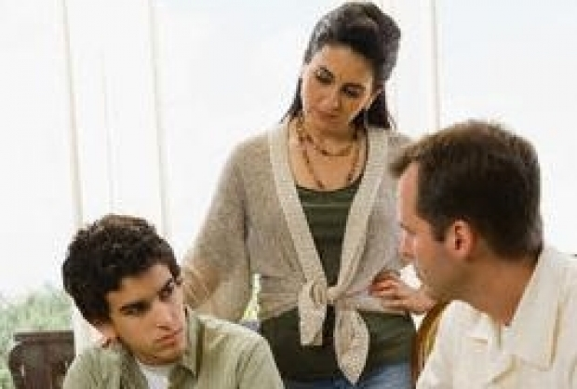
Încep înscrierile pentru "Şcoala părinţilor şi a adolescenţilor"
Foto: Primaria Sectorului 6
Înscrierile la "Şcoala Părinţilor şi a adolescenţilor" au loc în aceste zile, iar cele şapte ateliere de lucru pentru părinţi sunt:
- Cine sunt eu, cine eşti tu? (explorarea relaţiei părinte copil)
- Comunic şi ascult (dezvoltarea abilităţilor de comunicare)
- De ce fac ceea ce fac? (descoperirea motivaţiei personale în relaţia părinte-copil şi nu numai)
- De unde vin copiii?
- Pot modela comportamentul copilului meu? (întărirea comportamentelor pozitive ale copilului)
- Eu şi familia mea (roluri în familie)
- Ce ştiu copiii despre părinţi (cum privesc copiii cuplul parental).
Scopul proiectului vizează reducerea semnificativă a situaţiilor de impas parental şi a dificultăţilor aferente în cadrul relaţiei părinte-copil, în special în situaţiile copiilor cu deviaţii comportamentale cauzate de traversarea perioadei de pubertate, dar şi a copiilor cu dificultăţi de adaptare şcolară sau de altă natură.
Proiectul se adresează copiilor cu vârsta cuprinsă între 11-16 ani care frecventează cursurile şcolilor de pe raza Sectorului 6 şi care au dificultăţi de adaptare şcolară şi/sau de relaţionare, precum şi părinţilor care au dificultăţi în comunicarea cu aceştia.
Pe termen lung va beneficia de acest proiect şi comunitatea locală, prin crearea şi perpetuarea unui model de comportament parental, respectiv prin acţionarea în mod direct asupra adolescenţilor şi a relaţiei părinte-copil, a căror consecinţă va fi diminuarea fenomenului delincvenţei juvenile cauzat de gestionarea greşită a conflictului dintre părinte-copil.
Cei care doresc să participe trebuie să completeze formularul afişat pe site-ul instituţiei şi să-l trimită la adresa de e-mail: scoalaparintilor6@yahoo.ro. Informaţii suplimentare despre acest proiect pot fi obţinute şi de la Doina Mafteiu, care poate fi contactată la numărul de telefon: 0376203306.
Cursurile se vor desfăşura în Centrul de Recreere şi Dezvoltare Personală „Palatul Copiilor" din str. Aleea Ţibleş, nr. 64, Sector 6.

http://ro.stiri.yahoo.com/cresc-ajutoarele-sociale-30-dintre-rom%C3%A2ni-tr%C4%83iesc-cu-055207317.html

Cresc ajutoarele sociale. 30% dintre români trăiesc cu 5$ pe zi
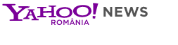
Scumpirea energiei crește ajutoarele sociale
Guvernul vrea să majoreze ajutoarele sociale de la 1 iulie, iar alocaţia pentru susţinerea familiei va creşte în medie cu 30%, cu scopul de a compensa creşterea preţurilor la energie. Creșterea vine în contextul în care țara noastră rămâne statul cu cel mai mare nivel al sărăciei din UE, iar mai mult de 30% din populație trăiește cu mai puțin de cinci dolari pe zi.
Premierul Victor Ponta a declarat, după întâlnirea cu preşedintele Băncii Mondiale, Jim Yong Kim, că venitul minim garantat va creşte în medie cu 13% în două tranşe, iar alocaţia pentru susţinerea familiei va creşte în medie cu 30%.
Bani din creșterea economică, pentru săraci
Victor Ponta a mai spus că Guvernul urmăreşte ca beneficiile creşterii economice a României să se distribuie mult mai echitabil astfel încât de acestea să beneficieze categoriile de populaţie cele mai vulnerabile, respectiv pensionari, populaţia din zonele rurale, şomeri, tineri, reprezentanţi ai minorităţii rrome și cei care au cea mai mare nevoie de programe de asistenţă.
"Lucrăm împreună cu Banca Mondială la modernizarea programelor de asistenţă socială", a precizat Ponta, citat de agerpres.ro.
BM: România, cea mai mare sărăcie din UE
De asemenea, preşedintele Bancii Mondiale, Jim Yong Kim, a declarat că în ciuda progresului înregistrat de economia României, țara noastră rămâne statul cu cel mai mare nivel al sărăciei din Uniunea Europeană, iar mai mult de 30% din populație trăiește cu mai puțin de cinci dolari pe zi.
Pe de altă parte, Jim Yong Kim a apreciat că țara noastră a făcut pași uriași pe calea creșterii economice, iar media veniturilor românilor a crescut de la un sfert din media veniturilor din UE, la aproape jumătate din media europeană.
Săracii României: 40% din populație
Jim Yong Kim a mai spus că venitul populaţiei sărace, care reprezintă 40%, a crescut într-un un ritm mult mai rapid decât la restul populației.
“Luna trecută, la Washington, a avut loc o reuniune a Consiliului de Administraţie al Băncii Mondiale, în care s-au stabilit două obiective foarte importante: unul dintre acestea este să punem capăt sărăciei globale, până în 2030, iar cel de-al doilea este să împărtăşim prosperitatea la nivel mondial într-un procent mai mare”, a afirmat președintele BM, adăugând că România s-a dovedit a fi un exemplu în acest domeniu.
Majorare în două tranșe
Ministrul delegat pentru Buget, Liviu Voinea, a explicat că venitul minim garantat va fi majorat în medie cu 8,5% din luna iulie şi cu 4,5% de la 1 ianuarie 2014.
Potrivit lui Voinea, efortul bugetar pentru aplicarea acestei creşteri şi pentru majorarea alocaţiei de susţinere a familiei este estimat pentru al doilea semestru din 2013 la aproximativ 200 milioane de lei.
Alocaţia pentru susţinerea familiei va fi majorată într-o singur tranşă.
Bani de la producătorii de energie
Suma necesară majorării ajutoarelor sociale va fi asigurată din taxarea producătorii de energie pentru veniturile suplimentare obţinute de aceştia în urma liberalizării preţurilor.
"Va avea loc un proces de liberalizare graduală a preţurilor în sectorul energetic, iar cea mai eficientă metodă de protejare a consumatorului vulnerabil, este această majorare a sprijinului social", a declarat Liviu Voinea, pentru mediafax.ro.
Conform unor estimări realizate de experţii Băncii Mondiale, creşterea cheltuielilor cu energia electrică pentru categoriile vulnerabile se situează între 14 lei şi 20 de lei, la care se adaugă o creştere medie de 3 lei a preţului la gazele naturale.

AZI

În 2014, MFP vrea venituri bugetare în creştere cu 1 – 1,5% din PIB

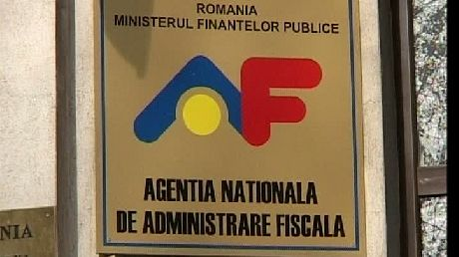
Ministrul Finanţelor Publice, Daniel Chiţoiu, speră ca veniturile colectate la buget să urce cu 1 – 1,5% din PIB, în 2014, prin restructurarea ANAF.
Banca Mondială a acordat României un împrumut de 70 milioane de euro pentru restructurarea ANAF, în cadrul unui acord care a fost semnat la sediul MFP. Proiectul finanţat de Banca Mondială are ca scop creşterea veniturilor colectate la buget cu 3%, în următorii cinci ani, potrivit reprezentantei Băncii Mondiale, Mamta Murthi.
Proiectul cu BM a început să fie discutat acum şapte ani, şeful echipei de negociere fiind Daniel Chiţoiu, la acel moment vicepreşedinte al ANAF. Proiectul are ca obiective restructurarea ANAF pentru a deveni mai performantă în ceea ce priveşte colectarea veniturilor şi îmbunătăţirea serviciilor către contribuabili, precum şi reducerea evaziunii fiscale.
Cea mai mare parte a fondurilor va fi alocată pentru cumpărarea de echipamente informatice, pregătirea profesională a aparatului fiscal şi îmbunătăţirea aplicaţiilor informatice în relaţia dintre Fisc şi contribuabili.
BM a mai derulat un astfel de proiect în Bulgaria, rezultatele fiind semnificative, veniturile colectate de administraţia fiscală bulgară fiind cu 4-5% mai mari ca în România, ca pondere în PIB.
MFP îşi doreşte ca la finalul proiectului, care se va derula timp de cinci ani, veniturile bugetare colectate în România să ajungă la 38 – 40% din PIB, faţă de circa 33% în prezent.

EVENIMENTUL ZILEI

Parcul Drumul Taberei, ar putea fi închis un an și jumătate
Mâine ar trebui să înceapă lucrările de modernizare a Parcului Drumul Taberei, investiția fiind preconizată să fie gata în aproximativ un an și jumătate.
Modernizarea celor 11 ha, cât are parcul, va costa aproximativ 15 milioane de euro, majoritatea banilor provenind de la UE.
Proiectul de reabilitare a zonei verzi a fost pus pe hârtie de fostul edil al sectorului 6, Cristian Poteraș, iar după modernizare, parcul va semana cu o gradină englezească, cu sere exotice, labirint, o pasarela care va servi drept belvedere, pistă de karting și locuri de joacă pentru copii.
Potrivit reprezentanților Primăriei Sectorului 6, citați de hotnews.ro, parcul ar urma să fie închis pe perioada lucrărilor, adică un an și jumătate.

EVENIMENTUL ZILEI

Rata şomajului, în scădere uşoară în aprilie faţă de martie
Comparativ cu luna martie, în aprilie rata şomajului masculin a scăzut la 5,88% de la 6,22%, iar rata şomajului feminin la 4,64% de la 4,87%. Numărul total al şomerilor înregistraţi a fost de 467.089 de persoane.
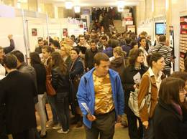Sursa: RINGIER
În luna aprilie, rata şomajului ANOFM a fost de 5,29%, mai mică cu 0,29 puncte procentuale faţă de martie şi mai mare cu 0,47 puncte procentuale faţă de aceeaşi perioadă a anului trecut.
Numărul total al şomerilor înregistraţi în evidenţele agenţiilor judeţene pentru ocuparea forţei de muncă la finele lunii aprilie a fost de 467.089 de persoane, cu 25.338 persoane mai puţine faţă de finele
lunii anterioare.
Structura şomajului pe grupe de vârstă în luna aprilie 2013 este următoarea : 49.889 şomeri au sub 25 de ani; 36.739 şomeri au între 25 şi 29 de ani; 113.796 şomeri au între 30 şi 39 de ani; 134.422 şomeri au între 40 şi 49 de ani; 61.895 şomeri au între 50 şi 55 de ani ; 70.348 şomeri au depăşit 55 de ani.
Din totalul şomerilor înregistraţi la nivel naţional, 162.211 au fost şomeri indemnizaţi şi 304.878 neindemnizaţi. Numărul şomerilor indemnizaţi a scăzut cu 20.837 persoane, iar numărul şomerilor
neindemnizaţi a scăzut cu 4.501 persoane faţă de luna precedentă.

PUTEREA

ETAPA A DOUA. Peste 1.900 de copii au fost înscrişi în două zile la clasa pregătitoare. Mai sunt 73.000 de locuri libere în şcoli

Ministerul Educaţiei Naţionale a centralizat pânămiercuri, 8 mai, ora 20.00, 1.924 de cereriintroduse în a doua etapă de înscriere în clasapregătitoare pentru anul şcolar 2013-2014. A douaetapă de înscriere în clasa pregătitoare se terminăpe 17 mai.

Din totalul solicitărilor transmise de părinţi, 1.536 reprezintă cereri pentru copiii care împlinesc 6 ani până la 1 septembrie 2013, iar alte 388 pentru aceia care împlinesc 6 ani după 1 septembrie 2013. În aplicaţia de înscriere online au fost introduse, până în prezent, 35 de cereri. Dintre acestea, 23 au fost validate la secretariatele unităţilor de învăţământ.

A doua etapă de înscriere în clasa pregătioare este destinată copiilor care fie nu au fostînscrişi în prima etapă, fie nu au putut fi repartizaţi pe locurile pentru care au optat.Opţiunile pot fi făcute numai pentru acele unităţi de învăţământ unde mai există locuridisponibile, conform datelor furnizate de inspectoratele şcolare judeţene/al municipiuluiBucureşti.

După prima etapă de înscriere, încheiată pe 29 aprilie, au rămas circa 73.000 de locurilibere la 4.300 de şcoli. În prima etapă au fost înscrişi deja 163.000 de copii. În Bucureşti,aproximativ 4.000 de locuri au rămas libere şi peste 14.000 de copii au fost înscrişi.

